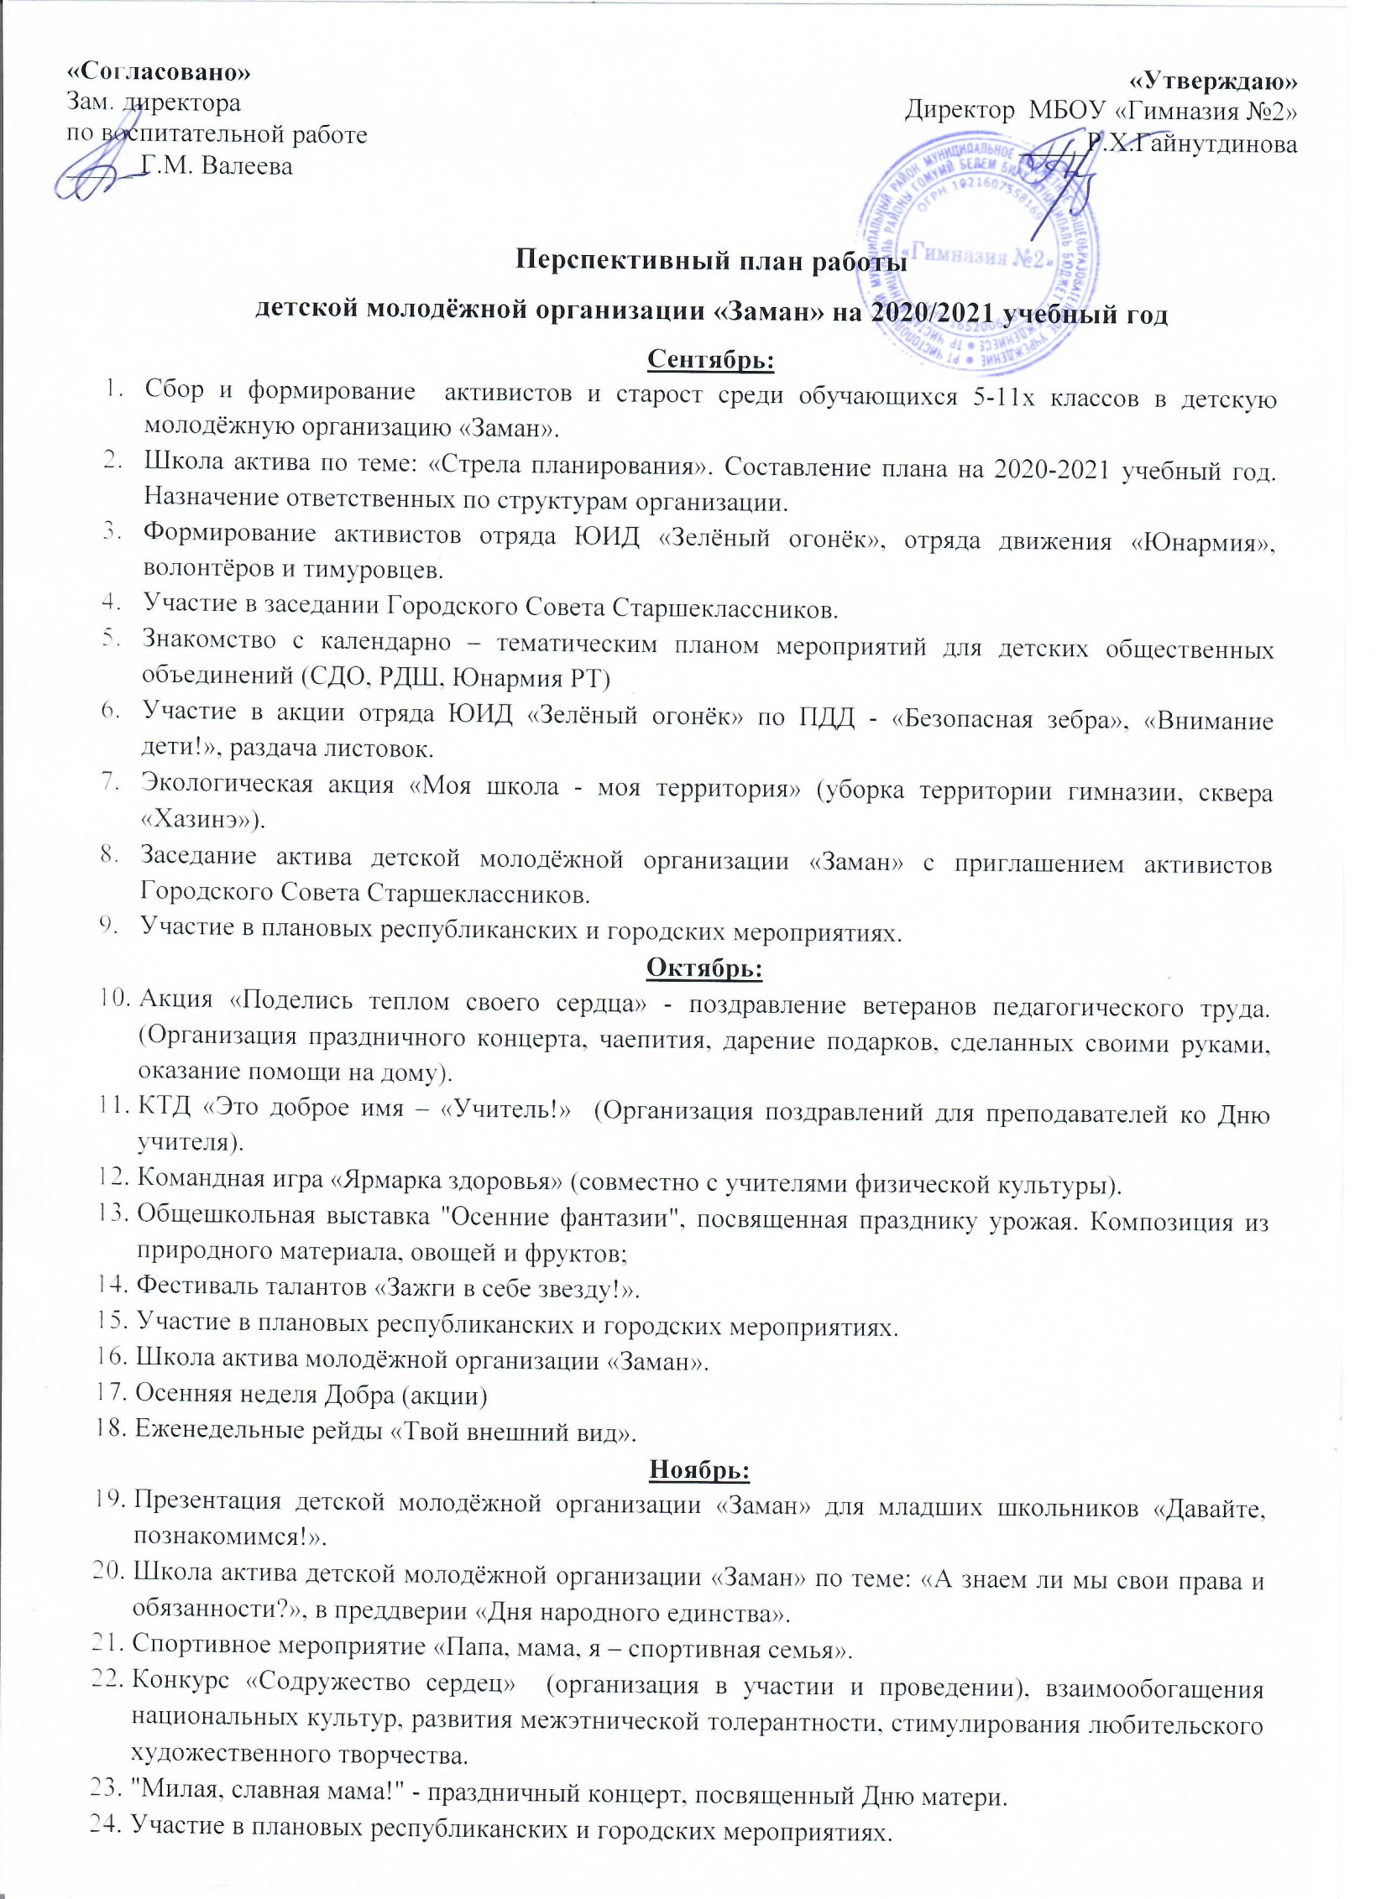

Перспективный план работы
детской молодёжной организации «Заман» на 2020/2021 учебный год
Сентябрь:
- Сбор и формирование активистов и старост среди обучающихся 5-11х классов в детскую молодёжную организацию «Заман».
- Школа актива по теме: «Стрела планирования». Составление плана на 2020-2021 учебный год. Назначение ответственных по структурам организации.
- Формирование активистов отряда ЮИД «Зелёный огонёк», отряда движения «Юнармия», волонтёров и тимуровцев.
- Участие в заседании Городского Совета Старшеклассников.
- Знакомство с календарно – тематическим планом мероприятий для детских общественных объединений (СДО, РДШ, Юнармия РТ)
- Участие в акции отряда ЮИД «Зелёный огонёк» по ПДД - «Безопасная зебра», «Внимание дети!», раздача листовок.
- Экологическая акция «Моя школа - моя территория» (уборка территории гимназии, сквера «Хазинэ»).
- Заседание актива детской молодёжной организации «Заман» с приглашением активистов Городского Совета Старшеклассников.
- Участие в плановых республиканских и городских мероприятиях.
Октябрь:
- Акция «Поделись теплом своего сердца» - поздравление ветеранов педагогического труда. (Организация праздничного концерта, чаепития, дарение подарков, сделанных своими руками, оказание помощи на дому).
- КТД «Это доброе имя – «Учитель!» (Организация поздравлений для преподавателей ко Дню учителя).
- Командная игра «Ярмарка здоровья» (совместно с учителями физической культуры).
- Общешкольная выставка "Осенние фантазии", посвященная празднику урожая. Композиция из природного материала, овощей и фруктов;
- Фестиваль талантов «Зажги в себе звезду!».
- Участие в плановых республиканских и городских мероприятиях.
- Школа актива молодёжной организации «Заман».
- Осенняя неделя Добра (акции)
- Еженедельные рейды «Твой внешний вид».
Ноябрь:
- Презентация детской молодёжной организации «Заман» для младших школьников «Давайте, познакомимся!».
- Школа актива детской молодёжной организации «Заман» по теме: «А знаем ли мы свои права и обязанности?», в преддверии «Дня народного единства».
- Спортивное мероприятие «Папа, мама, я – спортивная семья».
- Конкурс «Содружество сердец» (организация в участии и проведении), взаимообогащения национальных культур, развития межэтнической толерантности, стимулирования любительского художественного творчества.
- "Милая, славная мама!" - праздничный концерт, посвященный Дню матери.
- Участие в плановых республиканских и городских мероприятиях.

- Экологическая акция по сбору макулатуры.

Декабрь:
- Конкурс рисунков и фотографий "Зима - волшебница"
- Конкурс «Нашествие Дедов Морозов и Снегурочек-2020».
- Творческий конкурс снежной фигуры «Наша фигурка лучше всех».
- Благотворительная акция для детей – сирот, из малообеспеченных, многодетных, нуждающихся семей, детей с ОВЗ «Желания под Новый год исполняется!», новогодняя акция «Письмо Деду Морозу» - раздача новогодних подарков и поздравление на дому.
- Школа актива детской молодёжной организации «Заман».
- Участие в плановых республиканских и городских мероприятиях.
- Организация досуга, подвижных игр на свежем воздухе в дни зимних каникул среди начальных классов.
Январь:
- Экологическая акция «Покормите птиц зимой!» (изготовление кормушек и кормление птиц).
- Лыжные гонки – 2021.
- Благотворительная работа тимуровцев оказание помощи на дому (чистка снега и т.д.) одиноким пожилым ветеранам педагогического труда, ветеранам ВОВ, труженикам тыла.
- Благотворительный концерт для детей детского дома, приюта, дому престарелых «Мы приносим радость!».
- Акция в помощь школьному библиотекарю «С книгою мы дружим!».
- Участие в плановых республиканских и городских мероприятиях.
Февраль:
- Подготовка и проведение конкурсных программ к 23 февраля.
- Конкурсы «А, ну-ка, мальчики!».
- Традиционный конкурс смотра строя и песни, посвящённый Дню Защитника Отечества.
- Школьный рейд по проверке состояния школьных учебников и внешнего вида.
- Подведение итогов в форме выпуска колючки или газеты.
- Участие в плановых республиканских и городских мероприятиях.
- Посещение учащимися музеев города боевой Славы.
Март:
- Заседание актива молодёжной организации «Заман», предоставление отчёта о проделанной работе.
- Экологическая акция «Чистая улица – чистый город».
- Проект «Горячая линия» - мост дружбы, дебаты, лекция, беседа с приглашением специалистов служб города (ПДН, МЧС, психологов и т.д.).
- Акции в рамках праздников «8 Марта», «Наүрүз» и др.
- Праздничный концерт «Для милых дам!» в преддверии Международного женского дня 8 марта.
- Участие в плановых республиканских и городских мероприятиях.
Апрель
- КВН "Хорошее настроение", посвященный Дню смеха.
- Сбор и сдача макулатуры.
- Экологический 2-х месячник «Остановим мусорное нашествие!».
- Сбор школьной детской молодёжной организации «Заман». Планирование и реализация мероприятий, посвящённых 76-ой годовщине со дня Великой Победы. (Вахта Памяти, раздача поздравительных конвертов и подарков, акция «Письмо ветерану», помощь на дому, постановка литературно – музыкальной композиции, участие в параде «Бессмертный полк»).
- Участие в плановых республиканских и городских мероприятиях.
Май:
- Конкурс рисунков и фоторабот "Салют героям!", посвященный Великой отечественной войне.
- Сбор активистов детской молодёжной организации «Заман». Подведение итогов о проделанной работе за 2020-2021 уч. год.
- Итоговые линейки, награждение самых лучших активистов ШУС.
- Участие в мероприятиях, запланированных 76-ой годовщине со дня Великой Победы.
- «Последний звонок – 2021», организация выпускных балов для учащихся 4-ых классов (организация и проведение).
- Участие в плановых республиканских и городских мероприятиях.
- «Здравствуй, лето!» проведение спортивной эстафеты в парке для учащихся начальных классов совместно с активистами детской молодёжной организации «Заман» и учителями физической культуры.

